Муниципальное бюджетное дошкольное образовательное учреждение
«Искровский детский сад»
муниципального образования – Рязанский муниципальный район Рязанской области

Мастер-класс для родителей

«Ферма своими руками»

Провела: воспитатель
МБДОУ «Искровский детский сад»
Капранова Елена Сергеевна

п. Искра, 2019
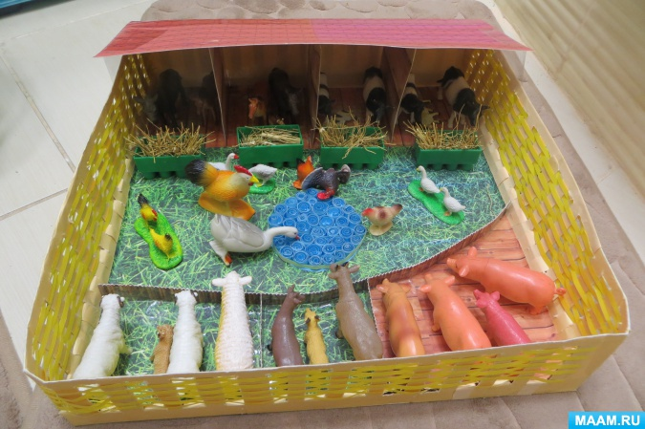
В данном мастер-классе расскажу о создании фермы.
Нам понадобится:
-коробка;
-ножницы;
-канцелярский нож;
-клей-карандаш;
-цветная бумага;
-пластилин;
-распечатка фона травы, стен, пола и крыши;
-заготовка забора (смотрите ниже на фото) и перегородки в коровник;
-картон;
-скотч;
-веник (из него я сделала сено для животных);
-животные фермы.
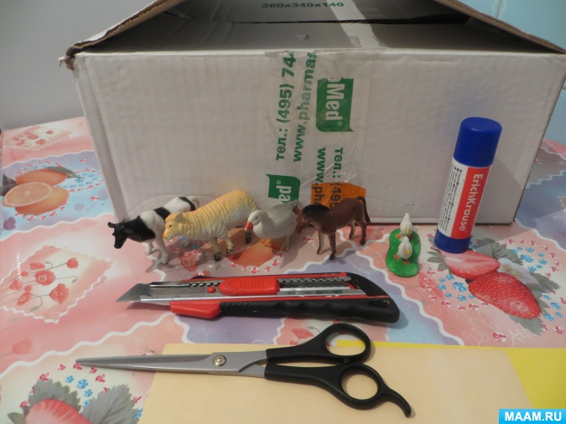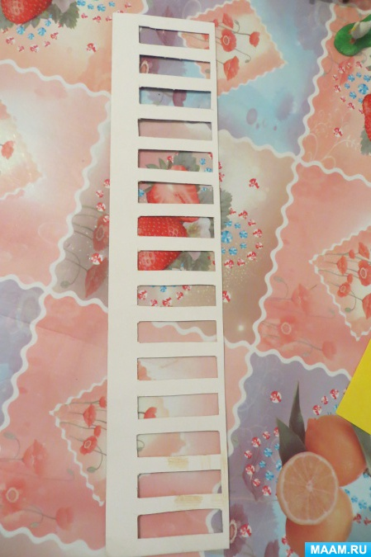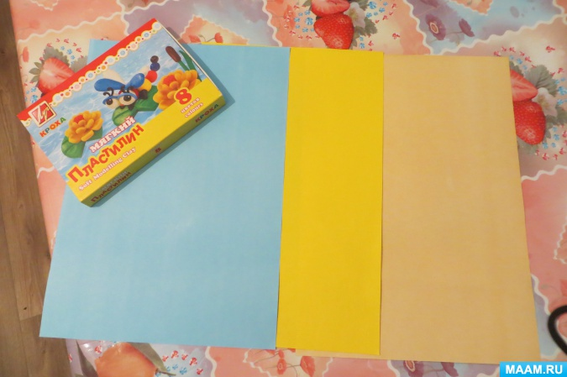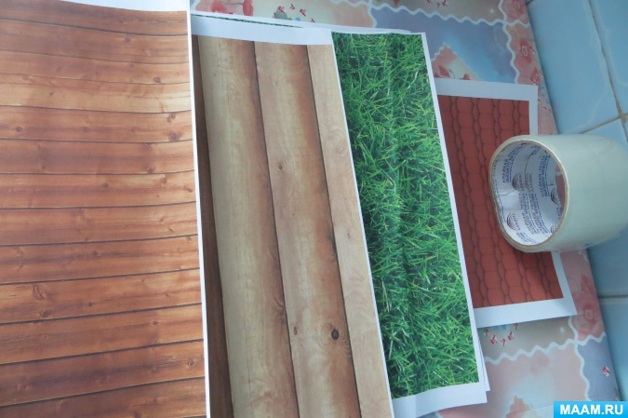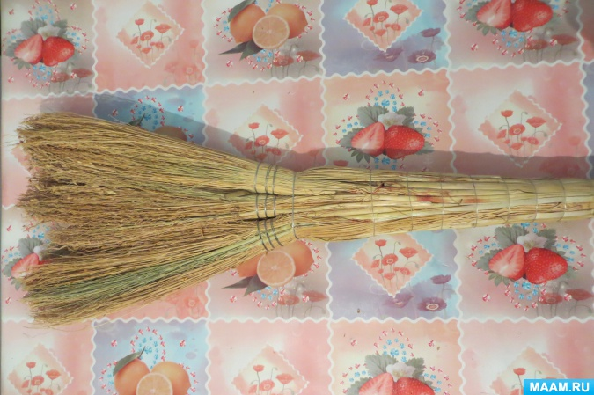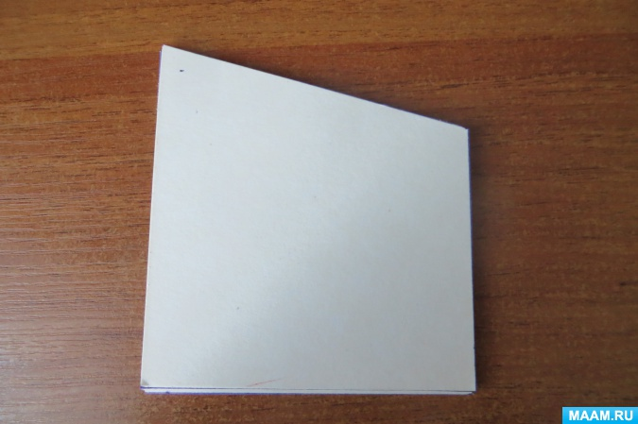
Берём коробку необходимого размера, отмеряем 2 сантиметра и обрезаем.
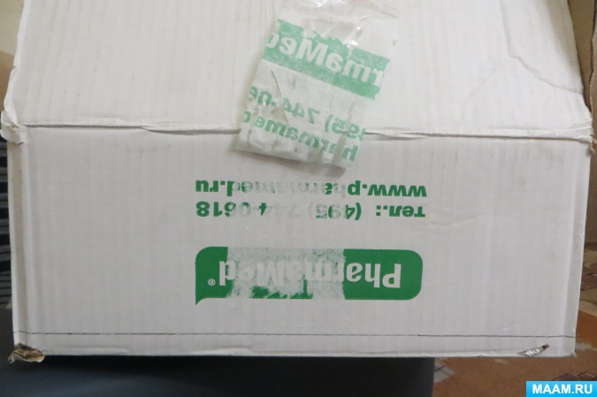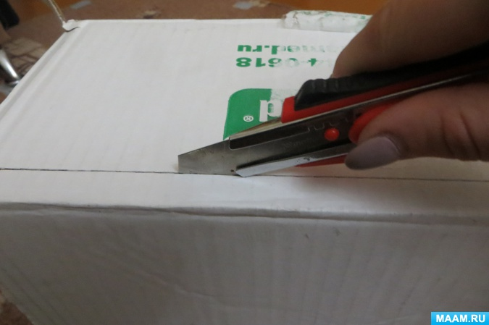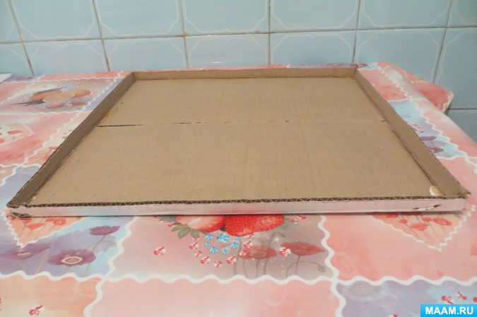
Затем приклеиваем заготовку забора (мне понадобилось 4 штуки) к бортику коробки,
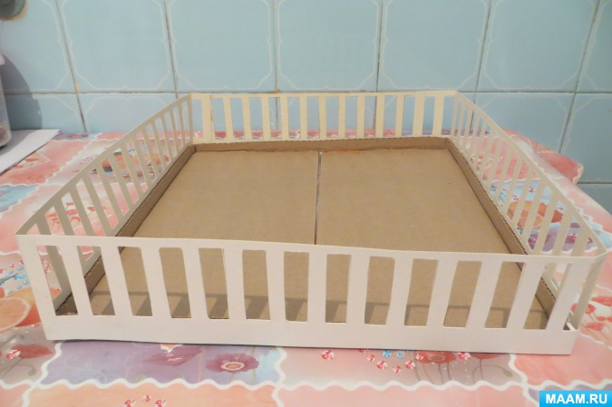
обклеиваем цветной бумагой
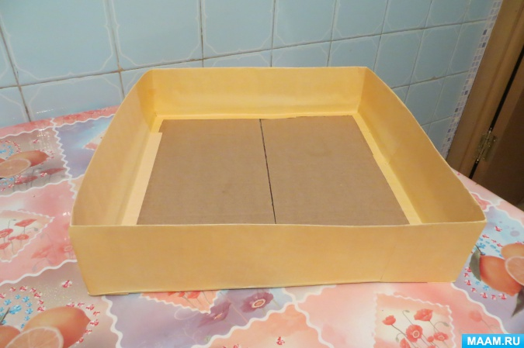
и вырезаем отверстия.
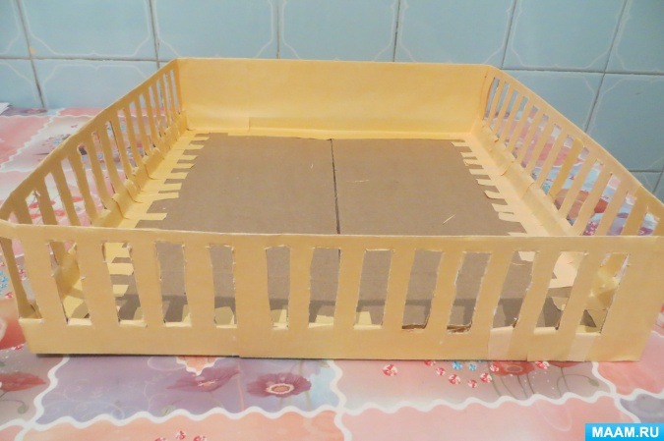
Из двусторонней цветной бумаги вырезаем полоски шириной 5 мм. и делаем плетёный забор. Вот так.
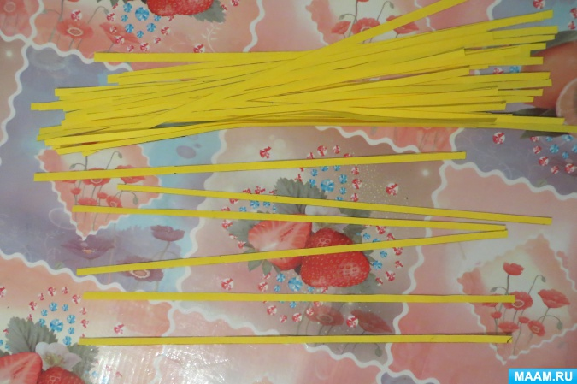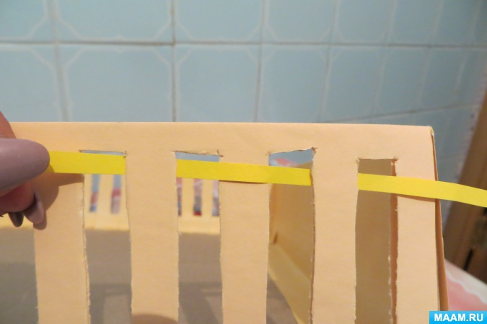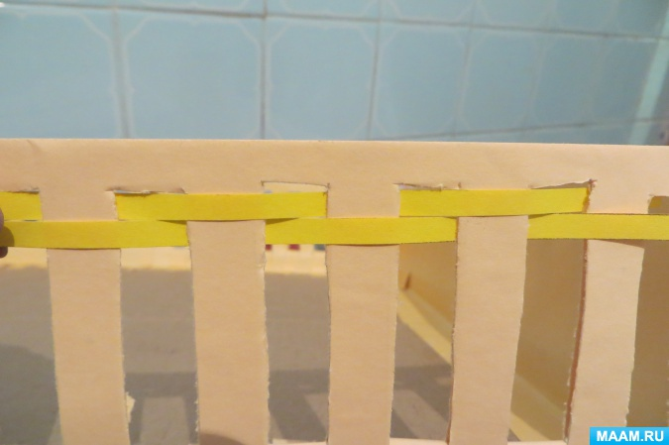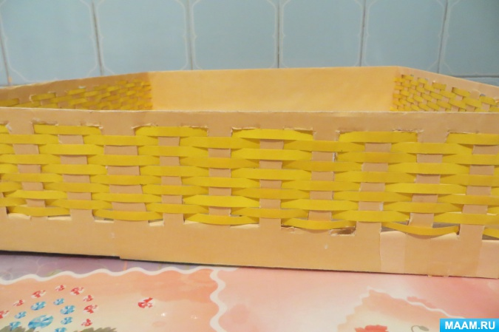
Края полосок закрепляем при помощи клея-карандаша.
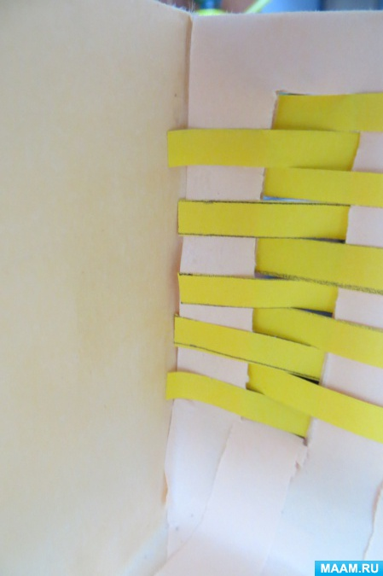
Далее из заготовок, распечатанных на цветном принтере, делаем пол в коровнике и свинарнике, а остальное пространство обклеиваем распечаткой травы.
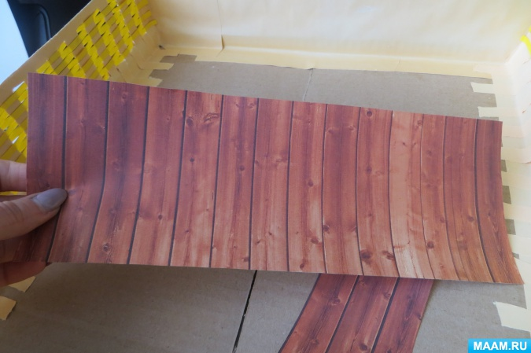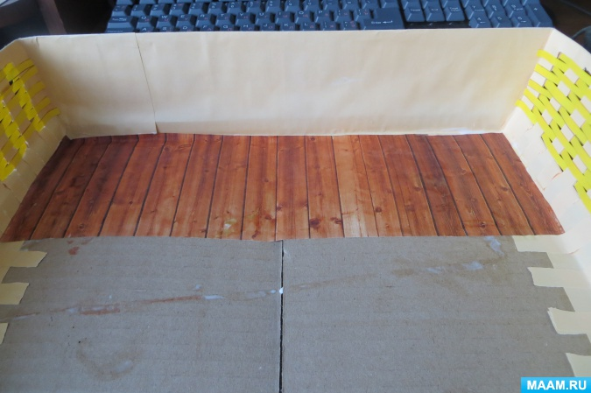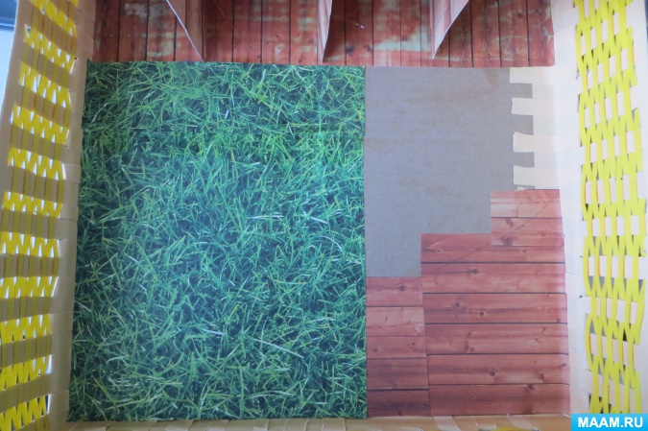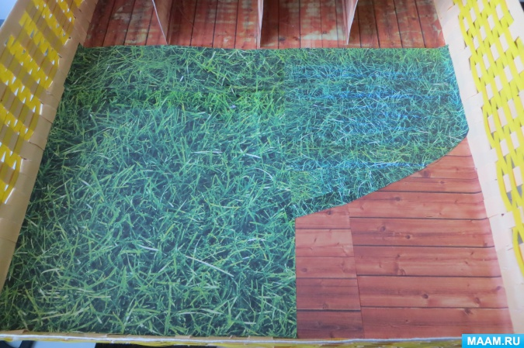
Обклеиваем перегородки в коровнике (мне понадобилось 3 штуки)
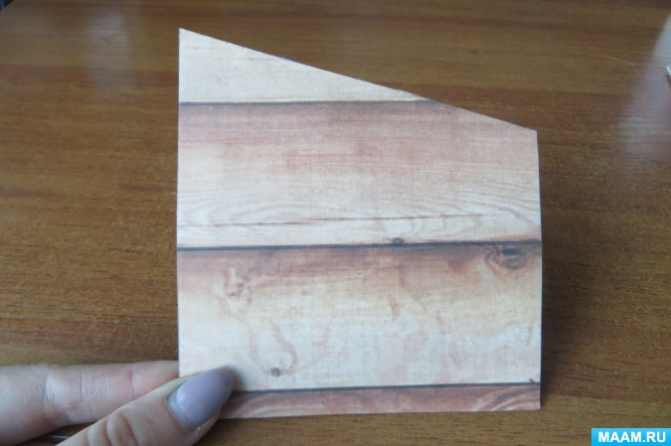
и закрепляем их при помощи скотча.
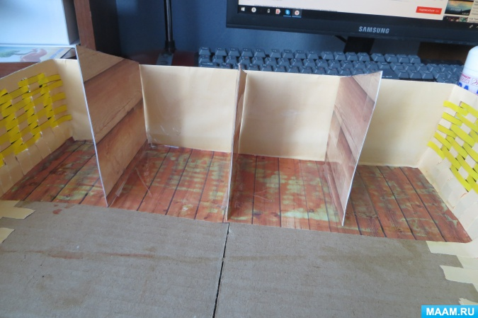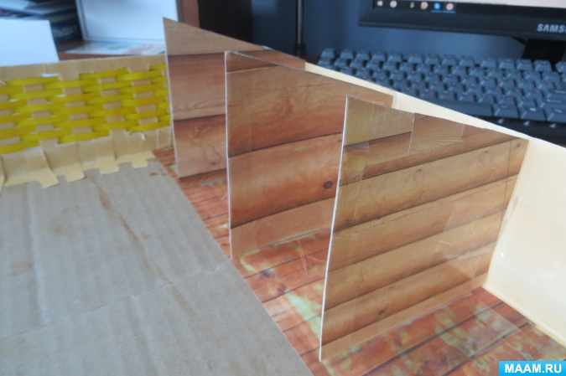
Аналогично делаем крышу,
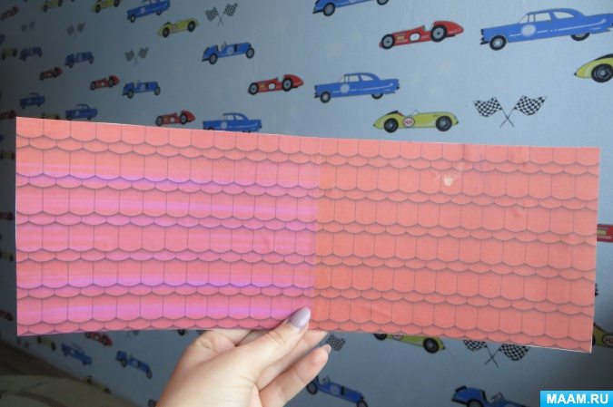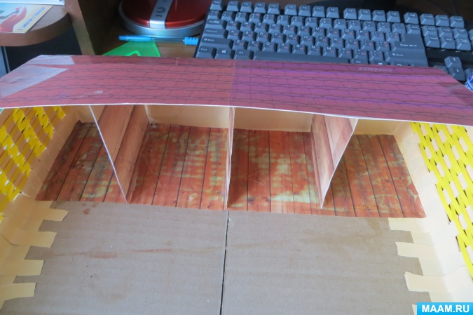
забор (высота 2 см.) для коз, баранов и свиней.
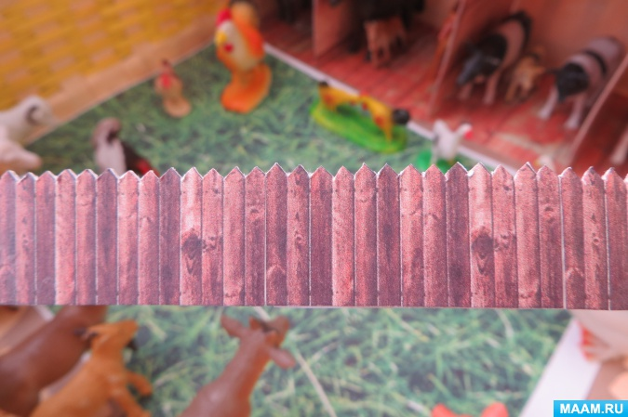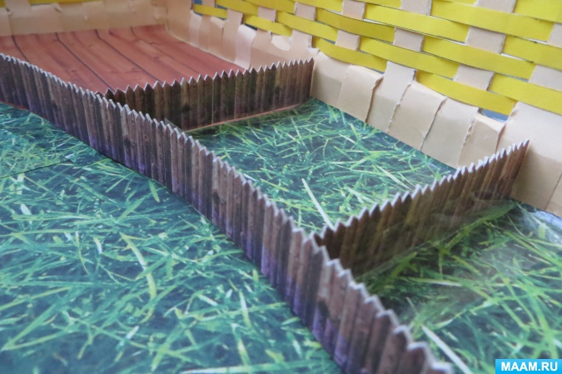
Из голубой цветной бумаги вырезаем пруд необходимого размера и формы (я выбрала круглый) и наклеиваем в центре заготовки.
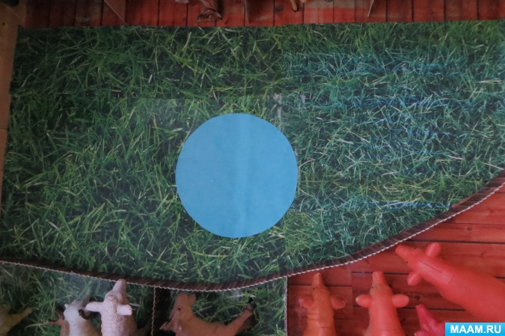
Оформляем его при помощи техники "квиллинг".
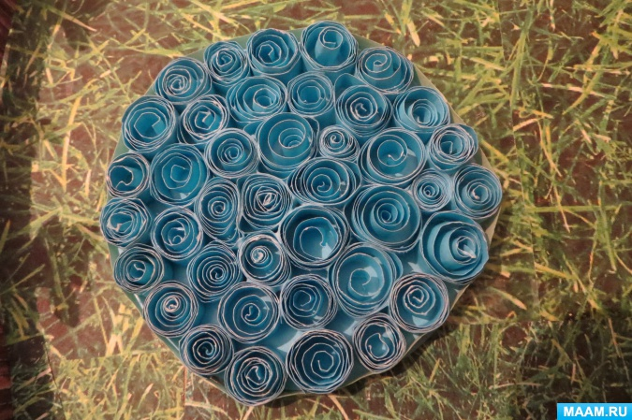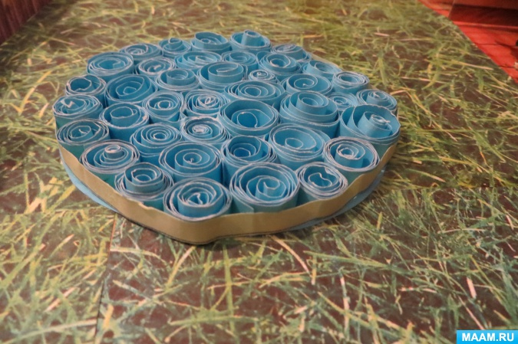
Для создания кормушек я использовала детали лего, а сено сделала из веника.
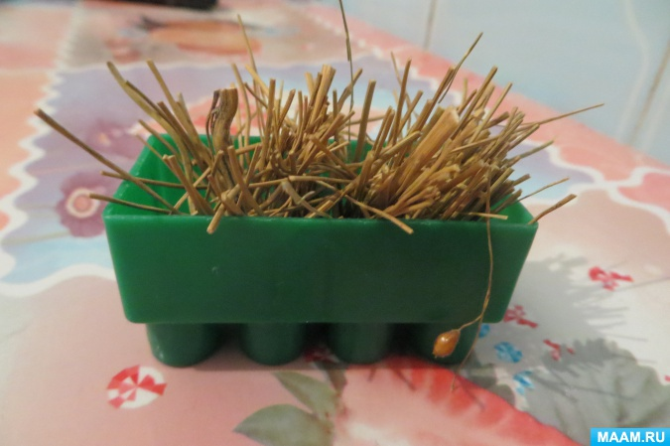
Вот и всё. Осталось расставить животных и поставить ферму в уголок природы.
